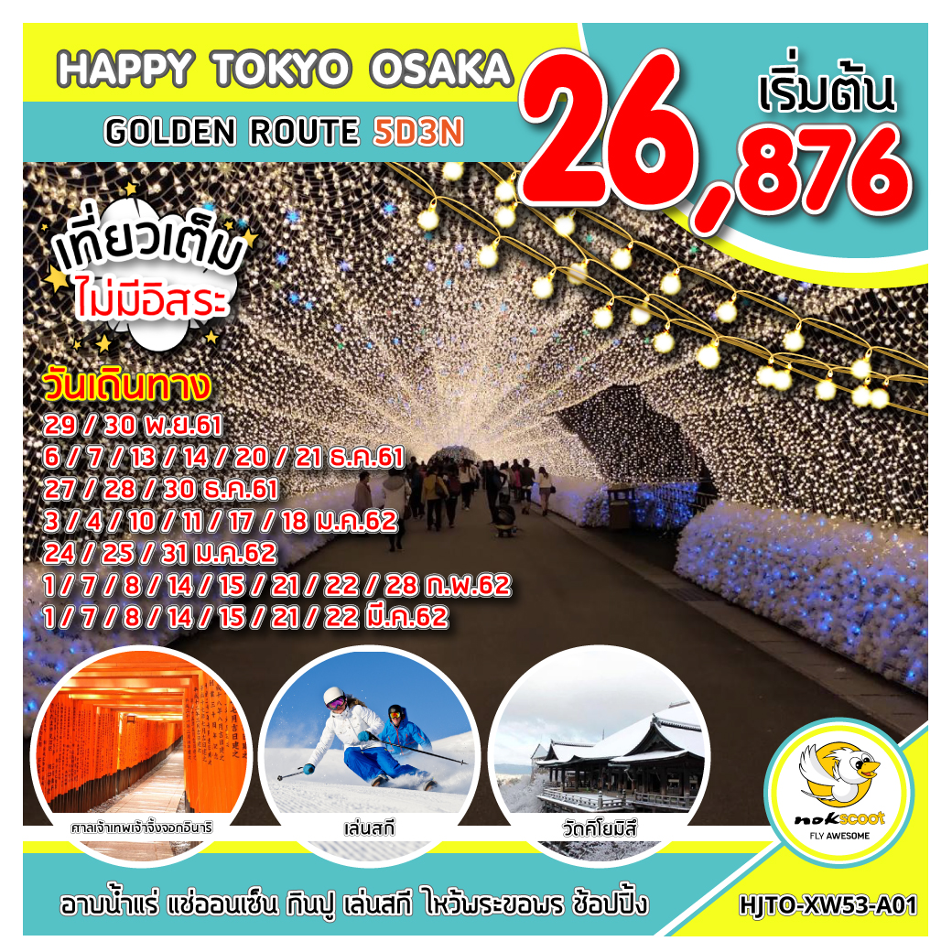
อัตราค่าบริการ

เดินทาง | ราคาทัวร์ |  | หมายเหตุ
เดินทาง | ผู้ใหญ่ | พักเดี่ยว
29 พ.ย.-3 ธ.ค. 61 | 26,876 | 8,000 | ชำระเต็ม
30 พ.ย.-4 ธ.ค.61 | 30,876 | 8,000
6-10 ธ.ค.61 | 31,876 | 8,000
7-11 ธ.ค.61 | 31,876 | 8,000
13-17 ธ.ค.61 | 29,876 | 8,000
14-18 ธ.ค.61 | 29,876 | 8,000
20-24 ธ.ค.61 | 29,876 | 8,000
21-25 ธ.ค.61 | 29,876 | 8,000
27-31 ธ.ค.61 | 35,876 | 8,000
28 ธ.ค.61-1 ม.ค.62 | 36,876 | 8,000
30 ธ.ค.61-3 ม.ค.62 | 37,876 | 8,000
3-7ม.ค.62 | 26,876 | 8,000 | ชำระเต็ม
4-8 ม.ค.62 | 27,876 | 8,000
10-14 ม.ค.62 | 26,876 | 8,000 | ชำระเต็ม
11-15 ม.ค.62 | 27,876 | 8,000
17-21 ม.ค.62 | 27,876 | 8,000
18-22 ม.ค.62 | 28,876 | 8,000
24-28 ม.ค.62 | 27,876 | 8,000
25-29 ม.ค.62 | 28,876 | 8,000
31 ม.ค.-4 ก.พ.62 | 27,876 | 8,000
1-5 ก.พ.62 | 28,876 | 8,000
7-11 ก.พ.62 | 27,876 | 8,000
8-12 ก.พ.62 | 28,876 | 8,000
14-18 ก.พ.62 | 29,876 | 8,000
15-19 ก.พ.62 | 30,876 | 8,000
21-25 ก.พ.62 | 27,876 | 8,000
22-26 ก.พ.62 | 28,876 | 8,000
28 ก.พ.-4 มี.ค.62 | 29,876 | 8,000
1-5 มี.ค.62 | 30,876 | 8,000
7-11 มี.ค.62 | 29,876 | 8,000
8-12 มี.ค.62 | 30,876 | 8,000
14-18 มี.ค.62 | 30,876 | 8,000
15-19 มี.ค.62 | 30,876 | 8,000
21-25 มี.ค.62 | 31,876 | 8,000
22-26 มี.ค.62 | 31,876 | 8,000
***ราคาเด็ก INFANT (ตั้งแต่แรกเกิดถึงไม่เกิน 2 ปี) ท่านละ 7,000 บาท***
จอยแลนด์หักค่าตั๋วออก 7,000 บาท
วันแรก สนามบินดอนเมือง (-- /--/--)
23.00 น. พร้อมกันที่ สนามบินนานาชาติดอนเมือง ชั้น 3 อาคารผู้โดยสารระหว่างต่างประเทศ เคาน์เตอร์ สายการบิน NOKSCOOT มีเจ้าหน้าที่ของบริษัทฯ คอยต้อนรับและอำนวยความสะดวกในการเช็คอิน

วันที่สอง นาริตะ - ฟูจิเท็น สกีรีสอร์ท – อาบน้ำแร่ แช่ออนเซ็น – บุฟเฟ่ต์ ขาปู (-/SET BOX/D)
02.45 น. ออกเดินทางสู่โตเกียว ประเทศญี่ปุ่น โดยสายการบิน NOKSCOOT เที่ยวบินที่ XW 102
10.25 น. ถึงสนามบินนาริตะ ประเทศญี่ปุ่น (เวลาท้องถิ่นเร็วกว่าไทย 2 ชั่วโมง) หลังจากผ่านขั้นตอนศุลกากรแล้ว
เที่ยง บริการอาหารกลางวัน (มื้อที่ 1) SET BOX
นำท่านสัมผัสประสบการณ์ความสนุกสนานที่ ฟูจิเท็น สกีรีสอร์ท ลานสกีและที่พักที่ตั้งอยู่บริเวณภูเขาไฟฟูจิ ท่านจะได้สัมผัสกับหิมะที่ตกในช่วงปีใหม่ หากมีเวลาพอ อิสระ ให้ท่านได้สัมผัสประสบการณ์ใหม่ อาทิ ตื่นเต้นกับการลื่นไถลด้วย สกี เลือกสนุกกับสโนว์บอร์ด หรือเพลิดเพลินกับการนั่งเลื่อนหิมะ ที่ท่านจะสามารถดื่มด่ำกับทัศนียภาพที่ถูกปกคลุมด้วยหิมะที่ดูแล้วสะอาดตาอย่างยิ่ง (ราคาทัวร์ไม่รวมค่าเช่าอุปกรณ์และชุดสำหรับเล่นกิจกรรมต่างๆ)
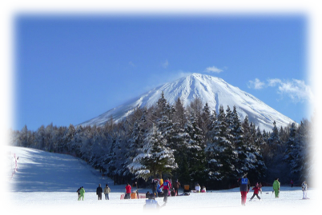
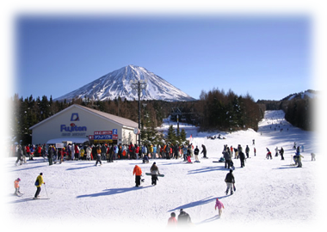
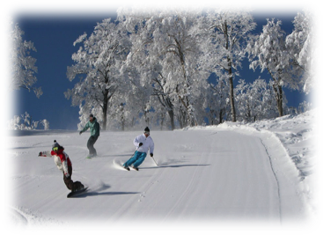
ค่ำ รับประทานอาหารค่ำ (มื้อที่ 2) ณ ห้องอาหาร อิ่มอร่อยกับเมนูมื้อพิเศษที่มีขาปู

ให้ท่านได้ลิ้มลองรสชาติปูพร้อมน้ำจิ้มสไตส์ญี่ปุ่นอย่างจุใจ หลังอาหารให้ท่านได้ผ่อนคลายกับการแช่น้ำแร่ธรรมชาติ เชื่อว่าถ้าได้แช่น้ำแร่แล้ว จะทำให้ผิวพรรณสวยงามและช่วยให้ระบบหมุนเวียนโลหิตดีขึ้น
สมควรแก่เวลานำท่านเดินทางเข้าสู่ที่พัก
พักที่ Hotel Alexander Royal Resort Yamanakako หรือเทียบเท่า
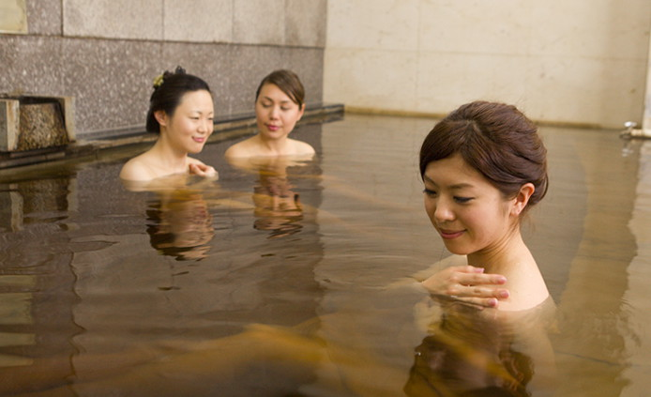
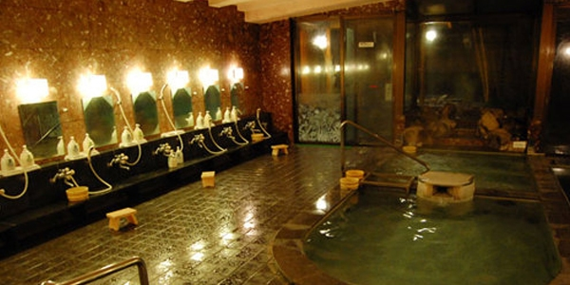
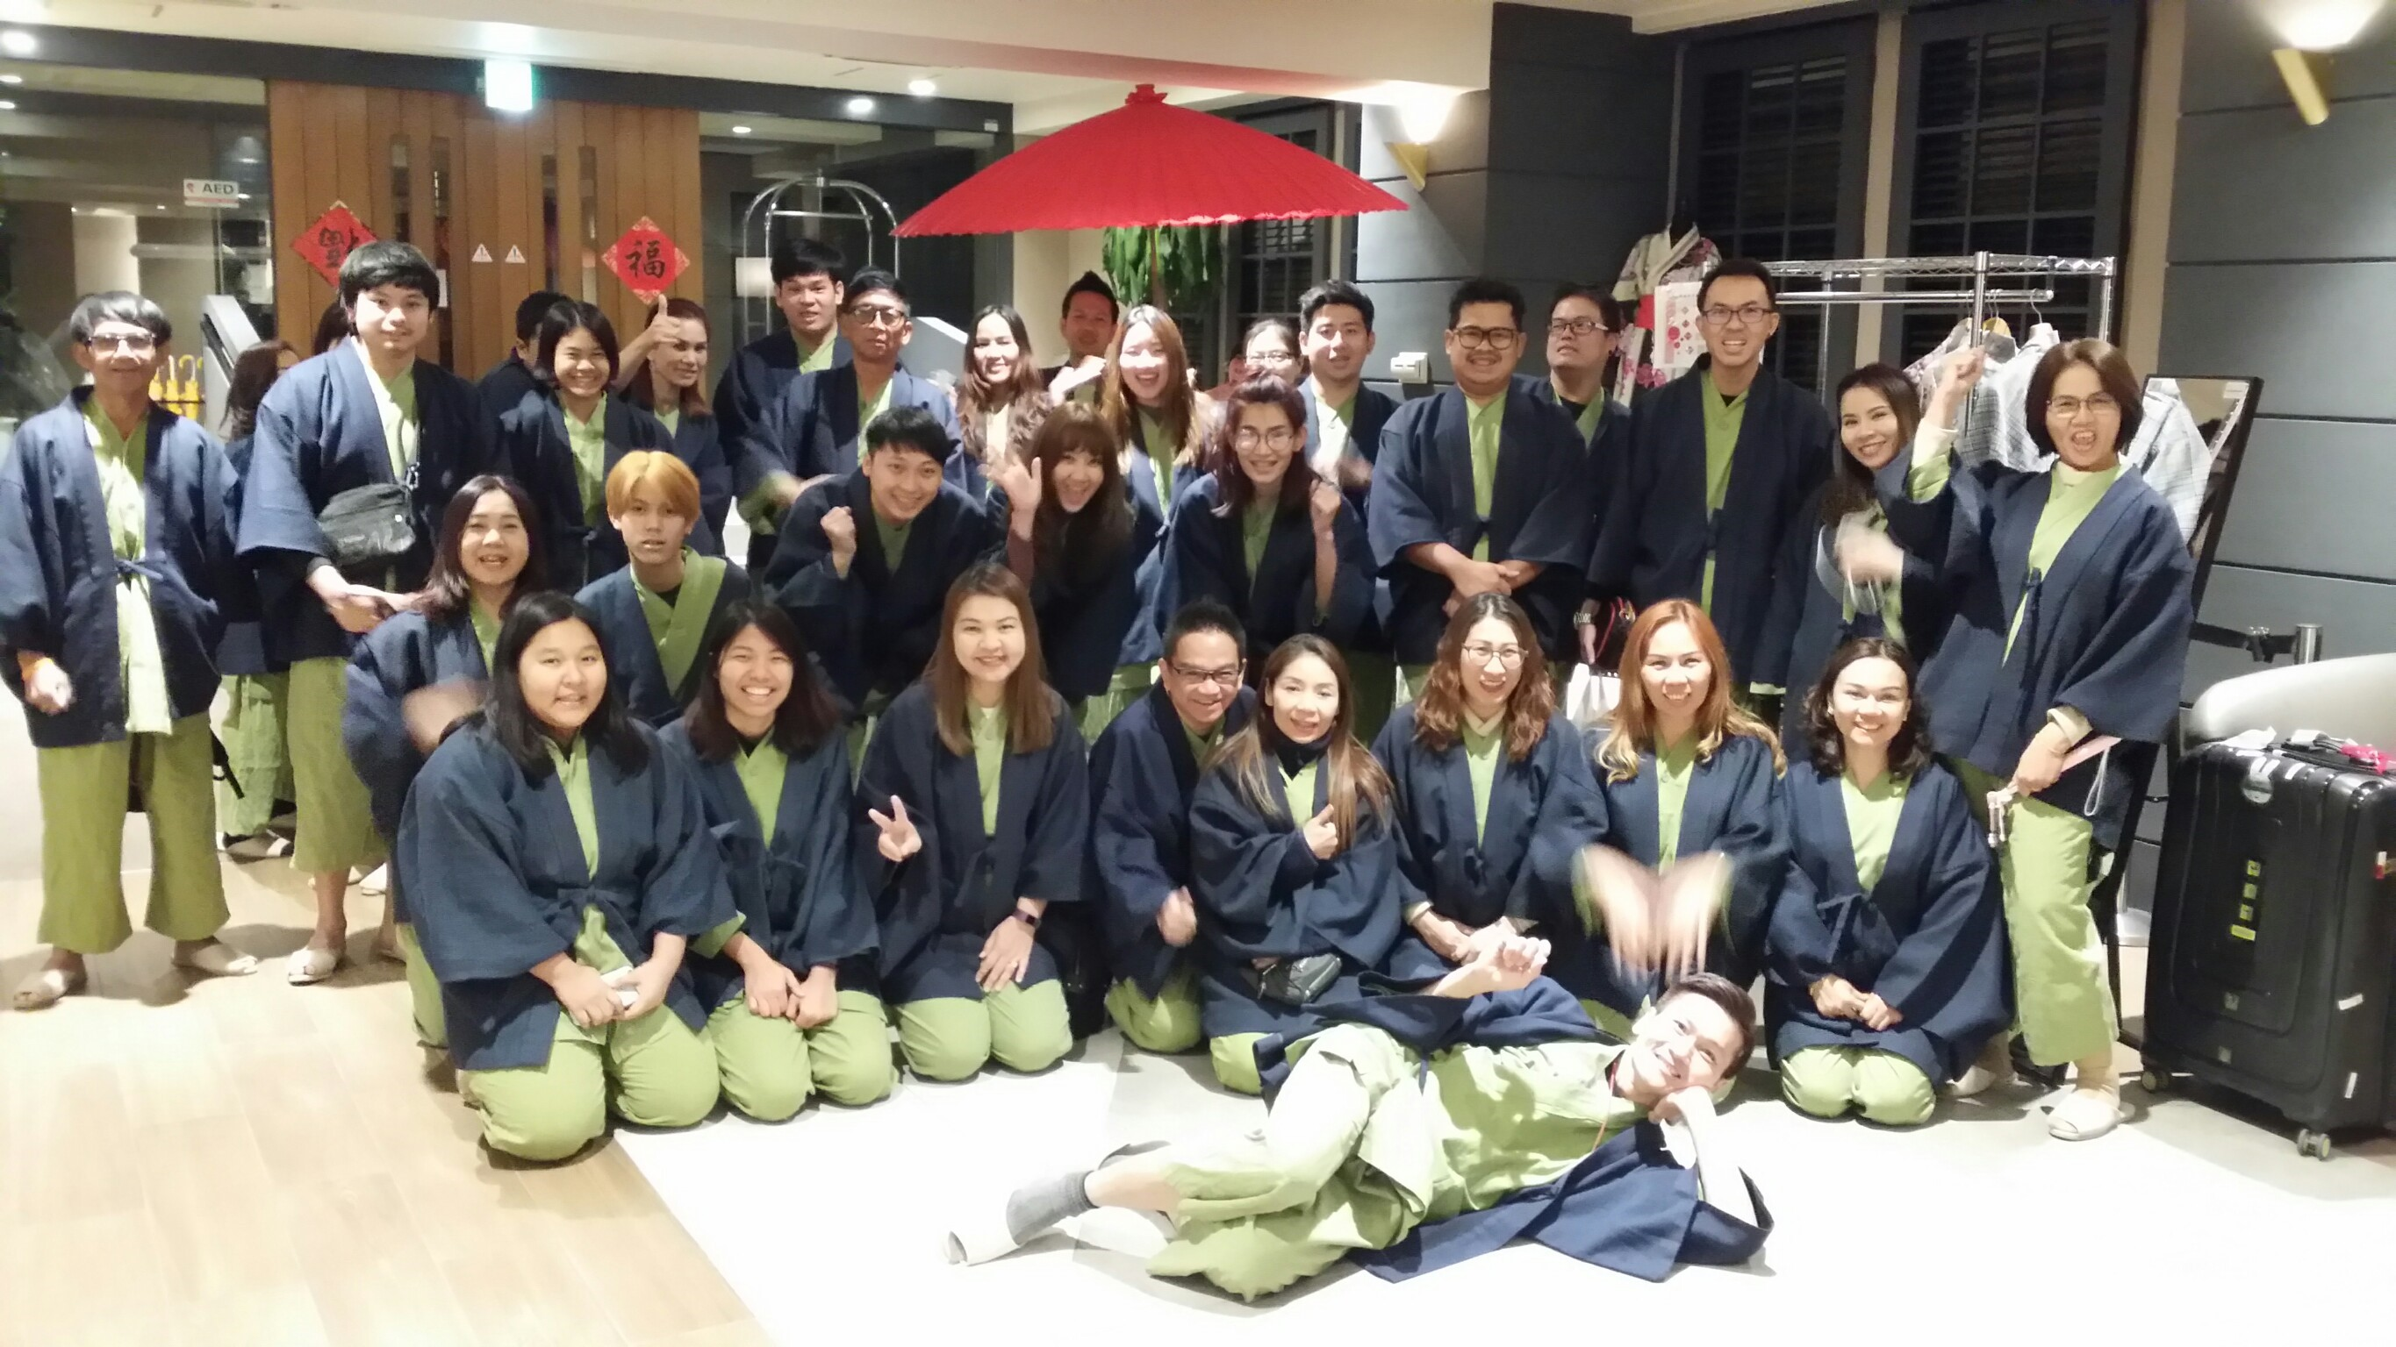
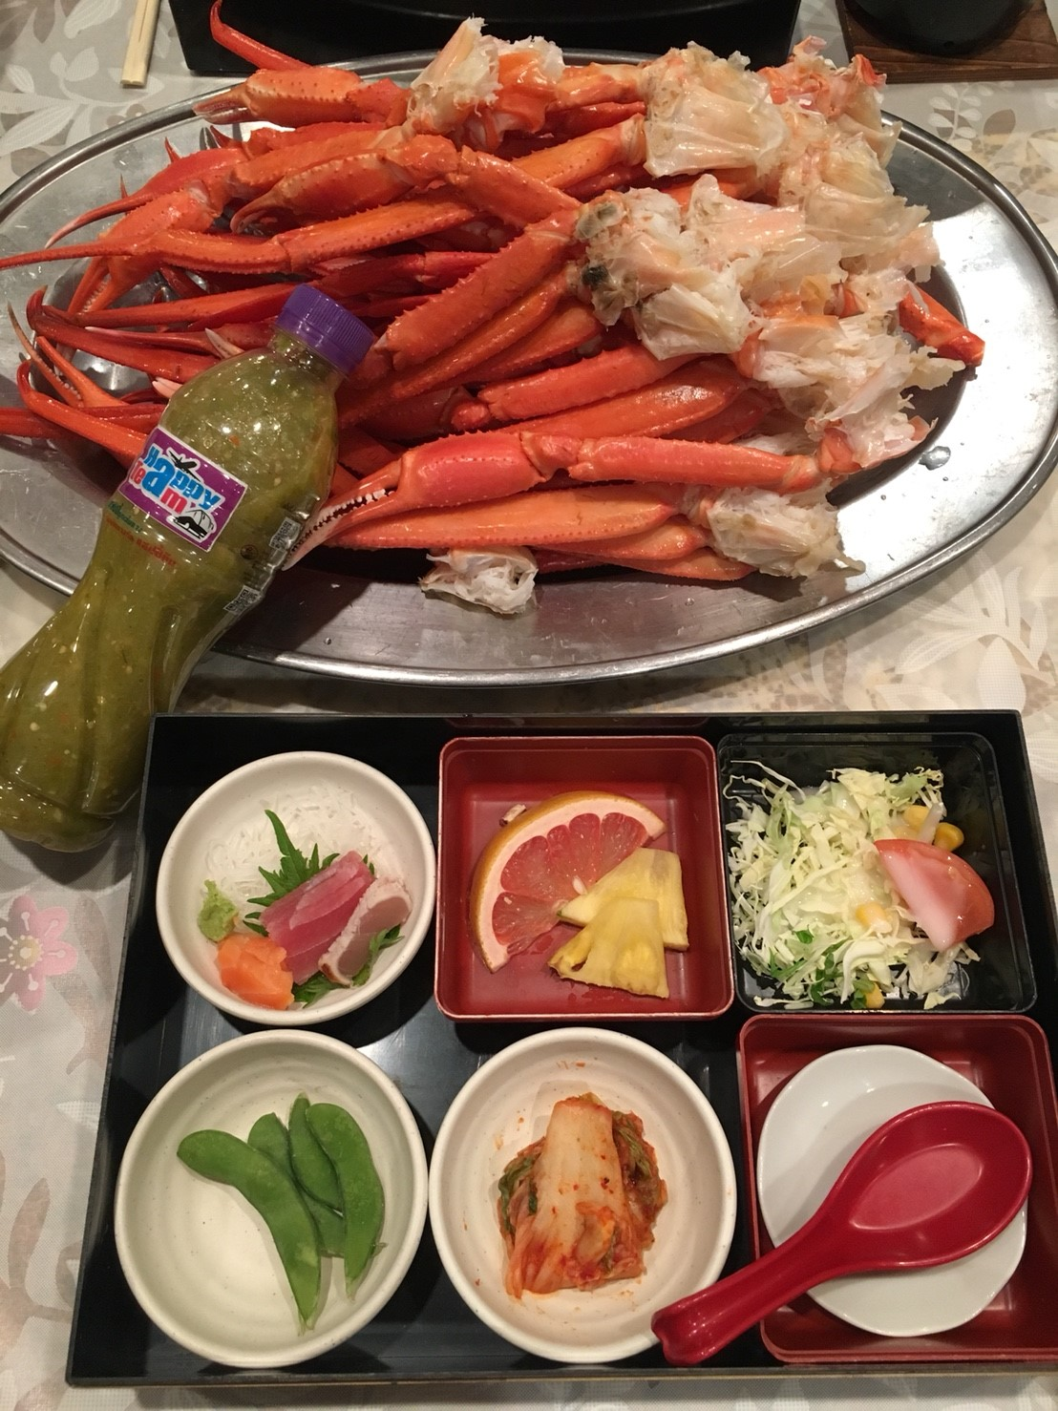

วันที่สาม โอชิโนะ ฮัคไค - ศูนย์จำลองแผ่นดินไหว - JTC DUTY FREE - สาธิตการชงชา - เทศกาลแสงสี Nabana no Sato Winter Illumination (B / L / -)
เช้า บริการอาหารเช้า (มื้อที่ 3) ณ ห้องอาหารของโรงแรม
นำท่านสู่ โอชิโนะ ฮัคไค (OSHINO HAKKAI) บ่อน้ำธรรมชาติกับความเลื่อมใสศรัทธา ความเชื่อในภูเขาไฟ ศักดิ์สิทธิ์ฟูจิยาม่า กับเวลาแสนยาวนานจากการละลายของหิมะของบนภูเขาไฟฟูจีที่ไหลซึม ลึกลงพื้นพิภพ ปฏิบัติการซึมซับบริเวณที่ลุ่มทำให้เกิดน้ำซึมขังขยายวงกว้างกลายเป็นบ่อขนาดย่อมน้ำในบ่อแต่ละบ่อใสสะอาดจนเกิดสะท้อนที่สวยงาม ต่อมาในปี ค.ศ. 1985 สถานที่แห่งนี้ได้รับการคัดเลือกเป็น 1ใน100 อันดับแหล่งน้ำ จากธรรมชาติ ที่ดีที่สุดของญี่ปุ่น ท่านสามารถเลือกซื้อสินค้าพื้นเมืองต่างๆ และสินค้า เกษตรกรรมที่ชาวบ้าน นำมาขายระหว่างทางได้ ไม่ว่าจะเป็นผักภูเขาที่สดกรอบ ผลไม้อบแห้ง ถั่ว มันญี่ปุ่น และอื่นๆ อีกมากมาย
นำท่านเยี่ยมชม ศูนย์จำลองแผ่นดินไหว ตั้งอยู่บริเวณใกล้ๆ กับเขตภูเขาไฟฟูจิ ภายในมีห้องจัดแสดงข้อมูลการประทุของภูเขาไฟจากทุกมุมโลก ห้องแสดงภาพแผ่นดินไหว ห้องแสดงเหตุการณ์หลังแผ่นดินไหว ห้องจำลองแผ่นดินไหว ห้องอุทกภัย ห้องเขาวงกตกระจก นอกจากนี้ยังมีโซนถ่ายภาพกับภูเขาไฟฟูจิ โซนความรู้ต่างๆ และ โซนช็อปปิ้งสินค้างานฝีมือญี่ปุ่นต่างๆ เช่นมีดแบบดั้งเดิม ผลิตภัณฑ์เครื่องปั้นดินเผา เครื่องสำอาง และ ของฝากอีกมากมาย และยังมีห้องน้ำไว้บริการฟรีอีกด้วย นำท่านเลือกซื้อสินค้าปลอดภาษี ณ JTC DUTY FREE นำท่านสัมผัสวิถีชีวิตชาวญี่ปุ่น ด้วยการสาธิตการชงชา แบบญี่ปุ่น และให้ท่านได้ลองชงชา และเลือกซื้อสินค้านานาชนิด
เที่ยง บริการอาหารกลางวัน (มื้อที่ 4) ณ ร้านอาหาร

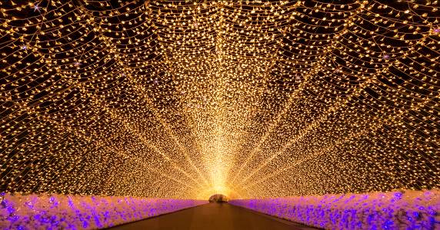

นำท่านชม เทศกาลแสงสี Nabana no Sato Winter Illumination ณ สวนนาบะนะ ซาโตะ ธีมพาร์คสวนดอกไม้ ที่มีทุ่งดอกไม้ให้ชมตลอดทั้ง 4 ฤดูกาล สามารถเที่ยวได้ตลอดทั้งปี ไฮไลท์!!! ในช่วงฤดูใบไม้ร่วงตลอดจนถึงปลายฤดูหนาว (ตุลาคม-มีนาคม) จะได้รับความนิยมมากเป็นพิเศษ เนื่องจากมีการประดับไฟขนาดใหญ่ที่สุดในญี่ปุ่น อิสระให้ท่านได้เพลิดเพลินกับการแสดงไฟในหลากหลายรูปแบบ ไม่ว่าจะเป็น อุโมงค์แสงไฟ (Tunnel of Light) หรือ การประดับไฟในน้ำ (Water Illumination) จากนั้นเดินทางสู่ เมืองนาโกย่า (Nagoya) เป็นตัวเมืองของจังหวัดไอจิ (Aichi) มีประชากรอาศัยอยู่มากกว่า 2 ล้านคน เป็นเมืองศูนย์รวมการค้าและการคมนาคมที่สำคัญแห่งหนึ่งของญี่ปุ่น
ค่ำ อิสระรับประทานอาหารค่ำตามอัธยาศัย
ที่พัก NAGOYA HOTELหรือเทียบเท่า

วันที่สี่ นาโงย่า - วัดคิโยมิสึ - ศาลเจ้าเทพเจ้าจิ้งจอกอินาริ - ชินไซบาชิ - โอซาก้า (B/L/อิสระ)
เช้า บริการอาหารเช้า (มื้อที่ 5) ณ ห้องอาหารของโรงแรม
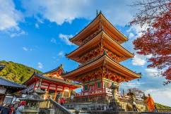
นำท่านเดินกทางสู่เมืองเกียวโต ชมท่านวัดคิโยมิสึ หรือวัดน้ำใสที่ติดรอบสุดท้ายของการประกวด 1 ใน 7 สิ่งมหัศจรรย์ของโลกยุคใหม่ เป็นวัดที่ใหญ่และเก่าแก่ตั้งอยู่บริเวณเนินเขาฮิงาชิยาม่า และมีท่อนซุงวางเรียงซ้อนกันตามแนวนอนตั้งจากพื้นดินขึ้นมารองรับระเบียงของตัววิหารใหญ่ ซึ่งไม่ใช้ตะปูสักตัว ใช้วิธีการเข้าลิ่ม เหมือนเรือนไทย วัดนี้มีอายุเก่าแก่ยิ่งกว่ากรุงเกียวโต กว่า 1,200 ปี มาแล้ว เป็นที่ประดิษฐานของเทพเอปิสึ เทพเจ้าแห่งความร่ำรวย มั่งคั่ง นมัสการพระโพธิสัตว์อวโลกิเตศวร จากระเบียงแห่งนี้สามารถถ่ายภาพ ณ จุดที่สวยที่สุดในกรุงเกียวโต มองเห็นวิวทิวทัศน์ของตัวเมืองเกียวโตได้งดงาม พร้อมกับวิหารของวัดคิโยมิสึ และ เชิญดื่มน้ำศักดิ์สิทธิ์สามสายอันเกิดขึ้นจากธรรมชาติที่ไหลมาจากเทือกเขาโดยเชื่อว่า สายแรก รวย สายที่สอง สวย-หล่อ สายที่สาม แข็งแรง ระหว่างทางท่านจะได้สัมผัสกับร้านค้าญี่ปุ่นตบแต่งตามสมัยเอโดะ และเลือกซื้อสินค้าพื้นเมืองที่ระลึก เกี่ยวกับญี่ปุ่นขนานแท้ อาทิ ขนมโมจิ ที่ขึ้นชื่อที่สุดของญี่ปุ่น มีให้ท่านได้เลือกชิมหลายหลากรส ไม่ว่าจะเป็นไส้ถั่วแดงสูตรดั้งเดิม ไส้สตรอเบอร์รี่ ชอคโกแลต เป็นต้น หรือว่าจะเป็นชาเกียวโต ตุ๊กตาเกียวโต สัญลักษณ์ที่โด่งดังที่สุดในญี่ปุ่น คือ เกอิชา เป็นตุ๊กตาแต่งกายด้วยชุดกิโมโนประจำชาติอย่างเต็มรูปแบบ ซึ่งควรค่าแก่เป็นของฝากของที่ระลึก ในราคาย่อมเยาเครื่องเซรามิค ญี่ปุ่น ทั้งกาน้ำชา ถ้วย ชาม ต่างๆ และของที่ระลึก อีกมากมาย นอกจากนี้ยังมีไอศกรีมชาเขียวที่ขึ้นชื่อของเมืองเกียวโตให้ท่านได้เลือกลิ้มลองอีกด้วย
เที่ยง บริการอาหารกลางวัน (มื้อที่ 6) ร้านอาหาร
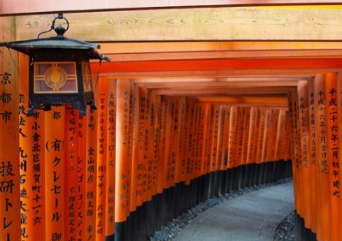
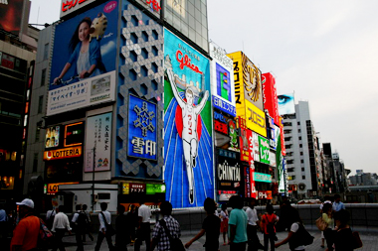
บ่าย จากนั้นสู่ ศาลเจ้าเทพเจ้าจิ้งจอกอินาริ (Fushimi Inari Shrine) หรือที่คนไทยชอบเรียกกันว่าศาลเจ้าแดง เป็นศาลเจ้า ชินโต มีชื่อเสียงโด่งดังจากประตูโทริอิ (Torii Gate) หรือ เสาสีแดงที่เรียงตัวกันจำนวนหลายหมื่นต้นจนเป็นทางเดินได้ทั่วทั้งภูเขาอินาริ ที่ผู้คนเชื่อกันว่าเป็นภูเขาศักดิ์สิทธ์ โดยเทพอินาริจะ เป็นตัวแทนของความอุดมสมบูรณ์ การเก็บเกี่ยวข้าว รวมไปถึง พืชผลไร่นาต่างๆ และมักจะมีจิ้งจอกเป็นสัตว์คู่กายจึงสามารถ พบเห็นรูปปั้นจิ้งจอก มากมายด้วยเช่นกัน
จากนั้นท่านช้อปปิ้งย่าน ชินไซบาชิ ย่านช้อปปิ้งชื่อดังของนคร โอซาก้า ภายในย่านนี้มีร้านค้าเก่าแก่ปะปนไปกับร้านค้าอันทันสมัยและสินค้าหลากหลายรูปแบบทั้งสำหรับเด็กและผู้ใหญ่ซึ่งย่านนี้ถือว่าเป็นย่านแสงสีและบันเทิงชั้นนำแห่งหนึ่งของนครโอซาก้าอีกทั้งยังมีร้านอาหารทะเลขึ้นชื่อมากมายซึ่งเสน่ห์อย่างหนึ่งคือทุกร้านจะประดับประดาร้านของตนด้วยแสงไฟนีออนซึ่งดัดทำให้เป็นรูปปูกุ้งและปลาหมึกซึ่งนักท่องเที่ยวให้ความสนใจและแวะถ่ายรูปกันเป็นที่ระลึกอย่างมากและร้านค้าทุกแห่งจะพยายามสร้างจุดเด่นให้แก่ร้านของตนให้ได้มากที่สุดเพือดึงดูดลูกค้าให้เข้ามาใช้บริการสัญลักษณ์เด่นของย่านนี้คือตึกรูปเครื่องหมายการค้าของ กูลิโกะ ผลิตภัณฑ์ขนมชื่อดังจากญี่ปุ่นนั่นเอง
ค่ำ อิสระอาหารค่ำตามอัธยาศัย
ที่พัก OSAKA HOTEL หรือเทียบเท่า

วันที่ห้า สนามบินคันไซ - กรุงเทพฯ (B /-/-)
เช้า บริการอาหารเช้า (มื้อที่ 7) แบบ SNACK BOX
นำท่านเช้คเอาท์ และเดินทางสู่สนามบินคันไซ
08.30 น. เหินฟ้าสู่กรุงเทพฯ โดยสายการบิน NOK SCOOT เที่ยวบินที่ XW111
** ราคาทัวร์ไม่รวมอาหารบนเครื่อง (บนเครื่องมีบริการจำหน่ายอาหารและเครื่องดื่ม) **
12.45 น. ถึงสนามบินดอนเมือง โดยสวัสดิภาพ

**โปรแกรมสามารถสลับปรับเปลี่ยนได้โดยไม่ต้องแจ้งล่วงหน้า**

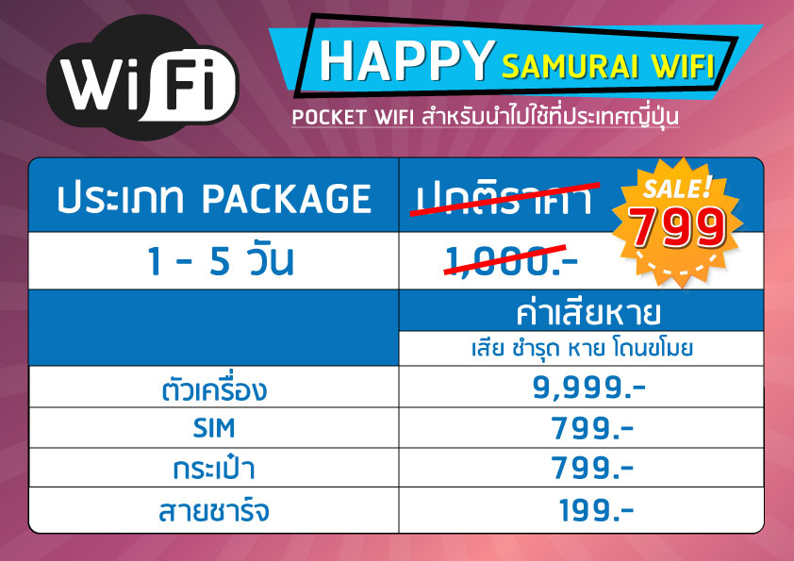
เงื่อนไขห้องพัก :
1. โรงแรมที่ระบุในรายการทัวร์ยังไม่คอนเฟิร์ม 100% ซึ่งอาจจะมีการเปลี่ยนแปลง โดยทางบริษัททัวร์จะแจ้งให้ทราบพร้อมกับใบนัดหมายเตรียมตัว ประมาณ 1-3 วัน ก่อนการเดินทาง โดยจะจัดโรงแรมให้อยู่ในระดับเดียวกัน
2. โรงแรมในประเทศญี่ปุ่น ห้องพักจะมีขนาดค่อนข้างเล็กและบางโรงแรมจะไม่มีบริการห้องพักแบบ 3 ท่าน (TRIPLE) ดังนั้นทางบริษัททัวร์จะจัดห้องพักให้ท่านแยกเป็น 2 ห้องพักแทน คือ 1 ห้องนอนคู่ (พัก 2 ท่าน) และ 1 ห้องพักเดี่ยว (พัก 1 ท่าน)
3. บางโรงแรมในประเทศญี่ปุ่น ไม่มีบริการห้องพักแบบเตียงคู่ (TWIN) หรือกรณีที่ห้องพักแบบเตียงคู่โรงแรมนั้นเต็ม (TWIN) ทางบริษัททัวร์จะจัดห้องพักแบบ 1 เตียงใหญ่ (DOUBLE) ให้ท่านแทน
4. กรณีโรงแรมที่เข้าพักในประเทศญี่ปุ่น ไม่มีบริการออนเซ็นภายในโรงแรม ทางบริษัททัวร์จะนำคณะเข้าใช้บริการออนเซ็นที่อยู่บริเวณใกล้เคียงแทน (เฉพาะรายการทัวร์ที่ระบุโปรแกรมอาบน้ำแร่ธรรมชาติเท่านั้น)

ทางบริษัทเริ่มต้นและจบการบริการที่สนามบินดอนเมืองเท่านั้น
กรณีท่านเดินทางมาจากต่างจังหวัดหรือต่างประเทศ และจะทำการสำรองตั๋วเครื่องบินหรือยานพาหนะอื่นๆ
เพื่อใช้เดินทางมาและกลับจากสนามบินดอนเมืองนั้น ทางบริษัทจะไม่รับผิดชอบค่าใช้จ่ายในส่วนนี้ที่เกิดขึ้น เนื่องจากเป็นค่าใช้จ่ายที่นอกเหนือจากโปรแกรมการเดินทางของบริษัท
ฉะนั้นท่านควรจะให้กรุ๊ป Final 100% ก่อนที่จะสำรองตั๋วเครื่องบิน หรือยานพาหนะอื่นๆ

* ตั๋วสายการบินไม่สามารถระบุที่นั่ง ใช้วิธี RANDOM คือการสุ่มเลือกที่นั่งโดยระบบสายการบิน *
การจัดที่นั่งบนเครื่องบิน เป็นไปโดยสายการบินเป็นผู้กำหนด ทางผู้จัดไม่สามารถเข้าไปแทรกแซงได้
แต่จะทำการ Request ให้ได้เท่านั้น งดการคืนบัตรโดยสาร
และหากยกเลิกการเดินทาง ทางสายการบินไม่มีระบบคืนเงินบางส่วน

หากผู้โดยสารถูกปฎิเสธการออกนอกประเทศไทยหรือเข้าประเทศญี่ปุ่น
จากเจ้าหน้าที่แรงงานไทยหรือเจ้าหน้าที่ตรวจคนออกนอกประเทศไทยและเจ้าหน้าที่ตรวจคนเข้าเมืองที่ประเทศญี่ปุ่นทางผู้จัดและทางสายการบินจะไม่สามารถรับผิดชอบค่าใช้จ่ายที่เกิดขึ้นทุกกรณี
ผู้โดยสารอาจจะต้องรับผิดชอบค่าปรับที่ประเทศญี่ปุ่นเรียกเก็บ
ผู้โดยสารต้องรอกลับประเทศไทยในเที่ยวบินถัดไปที่มีที่นั่งว่างหรือตามวันเดินทางของตั๋วเครื่องบิน
ทั้งนี้แล้วแต่ทางเจ้าหน้าที่ตรวจคนและสายการบิน ทางผู้จัดไม่สามารถเข้าไปแทรกแซงได้

ราคาทัวร์รวม
- ค่าตั๋วเครื่องบินไป-กลับ ตามรายการ 2. ค่าอาหารทุกมื้อ ตามที่ระบุในรายการ
- ค่าเข้าชมสถานที่ต่างๆ ตามรายการ 4. ค่าที่พักห้องละ 2-3 ท่าน ตามรายการ
- ค่ารถรับ-ส่ง และนำเที่ยวตามรายการ 6. ค่าภาษีสนามบิน ทุกแห่งที่มี
- ค่าน้ำหนักกระเป๋าสัมภาระไป-กลับ ท่านละ 20 กก. 8. หัวหน้าทัวร์นำเที่ยว ตามรายการ
- ค่าประกันอุบัติเหตุระหว่างเดินทาง วงเงินท่านละ 1,000,000 บาท (เงื่อนไขตามกรมธรรม์)

ราคาทัวร์ไม่รวม
1. ภาษีมูลค่าเพิ่ม 7% และภาษีหัก ณ ที่จ่าย 3% (กรณีต้องการใบเสร็จรับเงิน / ใบกำกับภาษี)
2. ค่าใช้จ่ายส่วนตัว อาทิ ค่าทำหนังสือเดินทาง ค่าโทรศัพท์ส่วนตัว ค่าซักรีด มินิบาร์ในห้อง อาหารและเครื่องดื่มที่สั่งเพิ่ม
- ค่าน้ำหนักกระเป๋าสัมภาระ ที่หนักเกินสายการบินกำหนด (ปกติ ขาไป 20 กก. / ขากลับ 20 ก.ก.)
- ค่าทำวีซ่าสำหรับหนังสือเดินทางต่างชาติ (ไม่ใช่หนังสือเดินทางไทย)
- ค่าทิปคนขับรถ และไกด์ท้องถิ่นท่านละ 5,000 เยน หรือ 1,500 บาท ต่อทริป (ชำระที่สนามบินดอนเมือง ในวันเช็คอิน)
- ค่าทิปหัวหน้าทัวร์ไทย ตามความพึงพอใจ

การเดินทางในแต่ละครั้งจะต้องมีผู้โดยสารอย่างน้อยจำนวน 30 ท่านขึ้นไป หากผู้โดยสารไม่ครบจำนวนดังกล่าว
บริษัทฯ ขอสงวนสิทธิ์ในการเลื่อนการเดินทาง หรือเปลี่ยนแปลงราคาทัวร์
กรุณาชำระมัดจำ ท่านละ 15,000 บาท หรือท่านละ 20,000 (กรณีเดินทางตรงกับวันหยุดนักขัตฤกษ์)
กรุณาชำระค่าทัวร์ส่วนที่เหลือ ภายใน 30 วันก่อนการเดินทาง (นับรวมวันเสาร์-อาทิตย์)

เงื่อนไขการเปลี่ยนวันเดินทางหรือเปลี่ยนชื่อผู้เดินทาง
1. กรณีวันเดินทางตรงกับวันหยุดนักขัตฤกษ์หรือช่วงเทศกาล ผู้จองทัวร์ต้องแจ้งเปลี่ยนวันเดินทางหรือเปลี่ยนชื่อผู้เดินทาง ไม่น้อยกว่า 45 วัน ก่อนการเดินทาง (นับรวมเสาร์-อาทิตย์) สามารถเปลี่ยนได้เพียง 1 ครั้งเท่านั้น หากแจ้งหลังจากนี้ ผู้เดินทางควรหาผู้เดินทางท่านใหม่มาแทนผู้ที่ไม่สามารถเดินทางได้
2. กรณีวันเดินทางไม่ตรงกับวันหยุดนักขัตฤกษ์หรือช่วงเทศกาล ผู้จองทัวร์ต้องแจ้งเปลี่ยนวันเดินทางหรือเปลี่ยนชื่อผู้เดินทางไม่น้อยกว่า 30 วัน ก่อนการเดิน (นับรวมเสาร์-อาทิตย์) สามารถเปลี่ยนได้เพียง 1 ครั้งเท่านั้น หากแจ้งหลังจากนี้ ผู้เดินทางควรหาผู้เดินทางท่านใหม่มาแทนผู้ที่ไม่สามารถเดินทางได้
3. กรณีจองทัวร์ภายใน 15 วันก่อนออกเดินทาง (นับรวมเสาร์-อาทิตย์) ผู้จองทัวร์ไม่สามารถเปลี่ยนวันเดินทางหรือเปลี่ยนชื่อผู้เดินทางได้ทุกกรณี
4. กรณีแจ้งเปลี่ยนชื่อผู้เดินทางหลังจากออกตั๋วโดยสารเรียบร้อยแล้ว ผู้เดินทางจะต้องชำระค่าตั๋วโดยสารเพิ่มด้วยตนเองจากค่าทัวร์ที่ชำระมาแล้ว ณ วันที่ต้องการเปลี่ยนชื่อผู้เดินทาง ตามข้อกำหนดของทางบริษัทและสายการบิน

เงื่อนไขการยกเลิกการเดินทาง
1. กรณีที่นักท่องเที่ยวหรือเอเจนซี่ต้องการขอยกเลิกการเดินทาง หรือเลื่อนการเดินทาง นักท่องเที่ยวหรือเอเจนซี่ (ผู้มีชื่อในเอกสารการจอง) จะต้องแฟกซ์ อีเมล หรือเดินทางมาเซ็นเอกสารการยกเลิกที่บริษัทอย่างใดอย่างหนึ่งเพื่อแจ้งยกเลิกการจองกับทางบริษัทเป็นลายลักษณ์อักษร ทางบริษัทไม่รับยกเลิกการจองผ่านทางโทรศัพท์ไม่ว่ากรณีใดๆ
2. กรณีนักท่องเที่ยวหรือเอเจนซี่ต้องการขอรับเงินค่าบริการคืน นักท่องเที่ยวหรือเอเจนซี่ (ผู้มีชื่อในเอกสารการจอง) จะต้องแฟกซ์ อีเมล หรือเดินทางมาเซ็นเอกสารการขอรับเงินคืนที่บริษัทอย่างใดอย่างหนึ่งเพื่อทำเรื่องขอรับเงินค่าบริการคืน โดยแนบหนังสือมอบอำนาจพร้อมหลักฐานประกอบการมอบอำนาจ หลักฐานการชำระเงินค่าบริการต่างๆ และหน้าสมุดบัญชีธนาคารที่ต้องการให้นำเงินเข้าให้ครบถ้วน โดยมีเงื่อนไขการคืนเงินค่าบริการดังนี้
2.1 แจ้งยกเลิกก่อนการเดินทาง ไม่น้อยกว่า 45 วัน (นับรวมวันเสาร์-อาทิตย์) คืนเงินค่าบริการ 100% ของค่าบริการที่ชำระมาแล้ว
2.2 แจ้งยกเลิกก่อนการเดินทางภายใน 31-44 วัน (นับรวมวันเสาร์-อาทิตย์) ยึดเงินค่ามัดจำทั้งหมดของค่าบริการที่ชำระมาแล้ว
2.3 แจ้งยกเลิกก่อนการเดินทางภายใน 30 วัน (นับรวมวันเสาร์-อาทิตย์) ยึดเงินค่าบริการ 100% ของค่าบริการที่ชำระมาแล้ว

เนื่องจากบริษัทต้องดำเนินการจัดเตรียมนำเที่ยวให้แก่นักท่องเที่ยวล่วงหน้า เช่น การสำรองที่นั่งตั๋วเครื่องบินโดยสาร การจองโรงแรมที่พัก ยานพานหะสำหรับเดินทาง ร้านอาหาร เป็นต้น
3. การเดินทางที่ต้องการันตีมัดจำหรือเป็นเที่ยวบินเช่าเหมาลำ Charter Flight หรือ Extra Flight กับสายการบิน จะไม่มีการคืนเงินมัดจำหรือค่าบริการทั้งหมด
4. การติดต่อประสานงานกับทางบริษัท เช่น แฟกซ์ อีเมล หรือจดหมาย ต้องทำในวันเวลาทำการของทางบริษัท ดังนี้
วันจันทร์ถึงวันศุกร์ เวลา 09.00 น. – 17.30 น.
วันเสาร์ เวลา 09.00 น. – 16.00 น.
หรือสามารถติดต่อประสานงานผ่านแอพพลิเคชั่นอื่นๆตามช่องทางของบริษัทได้
5. ทางบริษัทขอสงวนสิทธิ์ในการปรับราคาทัวร์ หรือยกเลิกการเดินทางกรณีมีนักท่องเที่ยว จองเดินทางน้อยกว่า 30 ท่าน

ข้อควรทราบ
จากมาตรการยกเว้นวีซ่าเข้าประเทศญี่ปุ่นให้กับคนไทย ผู้ที่ประสงค์จะพำนักระยะสั้นในประเทศญี่ปุ่นไม่เกิน 15 วันไม่ว่าจะด้วยวัตถุประสงค์เพื่อการท่องเที่ยว เยี่ยมญาติ หรือธุรกิจ จะต้องยื่นเอกสารในขั้นตอนการตรวจเข้าเมืองเพื่อยืนยันการมีคุณสมบัติการเข้าประเทศญี่ปุ่น* ดังต่อไปนี้
- ตั๋วเครื่องบินขาออกจากประเทศญี่ปุ่น ทางทัวร์จัดเตรียมให้
- สิ่งที่ยืนยันว่าท่านสามารถรับผิดชอบค่าใช้จ่ายที่อาจเกิดขึ้นในระหว่างที่พำนักในประเทศญี่ปุ่นได้
(เช่น เงินสด บัตรเครดิต เป็นต้น)
- ชื่อ ที่อยู่ และหมายเลขติดต่อในระหว่างที่พำนักในประเทศญี่ปุ่น
(เช่น คนรู้จัก โรงแรม และอื่นๆ) ทางทัวร์จัดเตรียมให้
- กำหนดการเดินทางระหว่างที่พำนักในประเทศญี่ปุ่น ทางทัวร์จัดเตรียมให้

ข้อแนะนำก่อนการเดินทาง
1. กรุณาแยกของเหลว เจล สเปรย์ ที่จะนำติดตัวขึ้นเครื่องบิน ต้องมีขนาดบรรจุภัณฑ์ไม่เกิน 100 มิลลิลิตรต่อชิ้น และรวมกันทุกชิ้นไม่เกิน 1,000 มิลลิลิตร โดยแยกใส่ถุงพลาสติกใสซึ่งมีซิปล็อคปิดสนิท และสามารถนำออกมาให้เจ้าหน้าที่ตรวจได้อย่างสะดวก ณ จุดเอ็กซ์เรย์ อนุญาตให้ถือได้ท่านละ 1 ใบเท่านั้น ถ้าสิ่งของดังกล่าวมีขนาดบรรจุภัณฑ์มากกว่าที่กำหนดจะต้องใส่กระเป๋าใบใหญ่และฝากเจ้าหน้าที่โหลดใต้ท้องเครื่องบินเท่านั้น
2. สิ่งของที่มีลักษณะคล้ายกับอาวุธ เช่น กรรไกรตัดเล็บ มีดพก แหนบ อุปกรณ์กีฬา ฯ จะต้องใส่กระเป๋าใบใหญ่และฝากเจ้าหน้าที่โหลดใต้ท้องเครื่องบินเท่านั้น
3. ประเทศญี่ปุ่น มีกฎหมายห้ามนำผลิตภัณฑ์ที่ทำมาจากพืช และเนื้อสัตว์ทุกชนิดเข้าประเทศ เช่น ผัก ผลไม้สด ไข่ เนื้อสัตว์ ไส้กรอก ฯ เพื่อเป็นการป้องกันโรคติดต่อที่จะมาจากสิ่งเหล่านี้ หากเจ้าหน้าที่ตรวจพบ จะต้องเสียค่าปรับในอัตราที่สูงมาก

หมายเหตุ
1. ทัวร์นี้สำหรับผู้มีวัตถุประสงค์เพื่อการท่องเที่ยวเท่านั้น
2. ทัวร์นี้เป็นทัวร์แบบเหมา หากท่านไม่ได้ร่วมเดินทางหรือไม่ใช้บริการตามที่ระบุไว้ในรายการทัวร์ ไม่ว่าบางส่วนหรือทั้งหมด หรือ
ถูกปฏิเสธการเข้า-ออกเมืองด้วยเหตุผลใดๆ ทางบริษัทจะไม่คืนเงินค่าบริการไม่ว่าบางส่วนหรือทั้งหมดให้แก่ท่าน
3. ทางบริษัทขอสงวนสิทธิ์ในการยกเลิกการเดินทางในกรณีที่มีนักท่องเที่ยวร่วมเดินทางน้อยกว่า 30 ท่าน โดยจะแจ้งให้กับ
นักท่องเที่ยวหรือเอเจนซี่ทราบล่วงหน้าอย่างน้อย 7 วันก่อนการเดินทางสำหรับประเทศที่ไม่มีวีซ่า และอย่างน้อย 15 วันก่อนการ
เดินทางสำหรับประเทศที่มีวีซ่า แต่หากทางนักท่องเที่ยวทุกท่านยินดีที่จะชำระค่าบริการเพิ่มจากการที่มีนักท่องเที่ยวร่วมเดินทาง
น้อยกว่าที่ทางบริษัทกำหนดเพื่อให้คณะเดินทางได้ ทางเรายินดีที่จะให้บริการต่อไป
4. ทางบริษัทขอสงวนสิทธิ์ไม่รับผิดชอบค่าเสียหายจากความผิดพลาดในการสะกดชื่อ นามสกุล คำนำหน้าชื่อ เลขที่หนังสือ
เดินทาง และอื่นๆ เพื่อใช้ในการจองตั๋วเครื่องบิน ในกรณีที่นักท่องเที่ยวหรือเอเจนซี่มิได้ส่งหน้าหนังสือเดินทางให้กับทางบริษัท
พร้อมการชำระเงินมัดจำ
5. ทางบริษัทขอสงวนสิทธิ์ในการเปลี่ยนแปลงรายการการเดินทางตามความเหมาะสม เพื่อให้สอดคล้องกับสถานการณ์ ภูมิอากาศ
และเวลา ณ วันที่เดินทางจริงของประเทศที่เดินทาง ทั้งนี้ บริษัทจะคำนึงถึงความปลอดภัยของนักท่องเที่ยวส่วนใหญ่เป็นสำคัญ
6. ทางบริษัทขอสงวนสิทธิ์ไม่รับผิดชอบใดๆ ต่อความเสียหายหรือค่าใช้จ่ายใดๆ ที่เพิ่มขึ้นของนักท่องเที่ยวที่มิได้เกิดจากความผิด
ของทางบริษัท เช่น ภัยธรรมชาติ การจลาจล การนัดหยุดงาน การปฏิวัติ อุบัติเหตุ ความเจ็บป่วย ความสูญหายหรือเสียหายของ
สัมภาระ ความล่าช้าของสายการบิน เปลี่ยนแปลงตารางบิน การบริการของสายการบิน และเหตุสุดวิสัยอื่น เป็นต้น
7. อัตราค่าบริการนี้คำนวณจากอัตราแลกเปลี่ยนเงินตราต่างประเทศ ณ วันที่ทางบริษัทเสนอราคา ดังนั้น ทางบริษัทขอสงวนสิทธิ์
ในการปรับราคาค่าบริการเพิ่มขึ้น ในกรณีที่มีการเปลี่ยนแปลงอัตราแลกเปลี่ยนเงินตราต่างประเทศ ค่าตั๋วเครื่องบิน ค่าภาษี
เชื้อเพลิง ค่าประกันภัยสายการบิน การเปลี่ยนแปลงเที่ยวบิน ฯลฯ

โปรดอ่านทุกข้อในรายการทัวร์โดยละเอียด
หากมีข้อสงสัยกรุณาสอบถามก่อนทำการจองทุกครั้ง

